**The report from UNU conversation series on July 6,2023**

Title: “The Future of Artificial Intelligence”

The Speaker; Professor Marc Deisenroth ( The School of African and Oriental Studies－University College London)

　　　　　　 with UNU Executive Officer

会員他地域の皆様へ

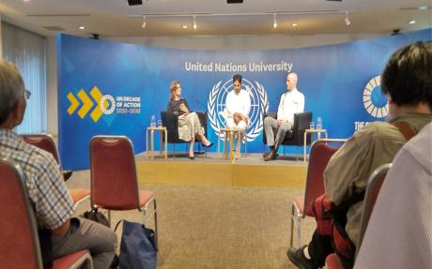 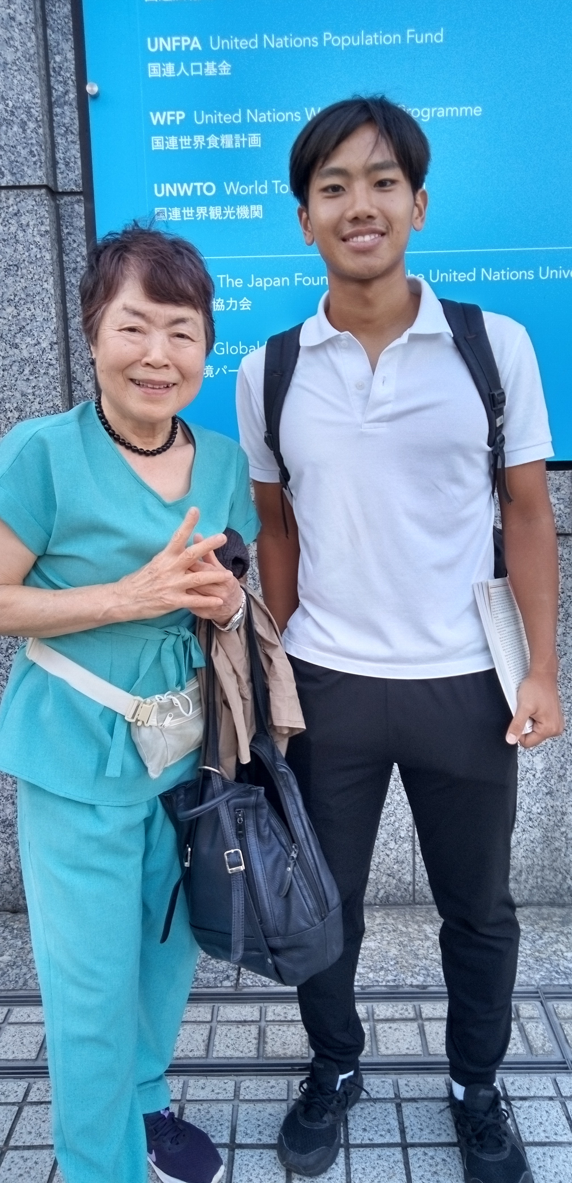

上（右）が昨日の、国連大学の公開講座です。　　左が、国連大学の玄関を偶然訪れた、タンザニアで活躍する現役プロサッカー選手選手、酒井偲（Sakai Shinobu)さんです。仲間と、アフリカの貧困問題を取り組む、ビジネスを計画しているそうです。

偶然手にした幸運でした。初めてお会いしたのに、講座が始まる直前、30分以上もいろいろと情報交換できました。CCAJのホームページに投稿してくれるという約束をして握手で別れました。

さて、今回の講座”Future of AI”の本題に入ります。

The point was AI brings both BENEFIT and Risk. Beninese is enormous but risk is devastating.(利益は大きいが、リスクに測り知れないものがある。それがポイントで、今専門家たちは、そのリスクをいかに小さくして、利益を大きくするかに知恵を絞っていることがよくわかる講座でした。関心の高さは参加者数がいつもの２倍、参加者が研究者、教育関係（教授）、政府へのアドバイザー、錚々（そおうそう）方達でした。二組、大学生の息子さんを連れてのご夫婦が参加者にはいっていたのが、興味深い経験でした。)

So, I summarized it into 4 points.

1. The voice of necessity of regulation is strong now.
2. It is so difficult to make regulations with keep building and protecting the sense of “Justice”,”Human right”, and “equity” of all the people.
3. To make regulation, it needs to be careful about people’s background(cultural, political~ and religious).
4. Lastly I will introduce those speakers words which show their practical strategy ; Evaluation of broader point of view,

Importance of keep having transparency and increasing people’s capacity. Public and community’s participation became more essential now.

(正義や基本的人権が守られる民主主義実現の為に、AI を活用するには、多くの市民参加が望まれる。市民、若者一人一人に最大限の活躍が必要だとされている時代、そう力説されているように思われました。）

.Well. what do you t think about it？

　　　　　　　　　　　　　　　　　　　　　　　　　　　　　　　 Kyoko Kumada

追伸：最後になりましたが、Woody-san へのお願いです。

昨日のサッカー選手に方に、私のレポートを読みたいといわれておもいついたのでですが、星槎の先生や、他外部の方にも読んでいただきたいので、KUMADA のUNU レポートコーナーをもうけていただけると、活動がひろがくろおもいますが、いかがでしょうか？



　　　　　　　　　　　Kyoko Kumada